机械能
江苏省奔牛高级中学物理组
1、在加速前进的列车上，一个人站在车厢地板上，双手用力向前推车厢。关于人与车厢之间的做功情况的说法，正确的是（ BD）如果匀速或减速正确的有（C）、（A）
A．人对车厢做正功 B．人对车厢做负功
C．人对车厢不做功 D．车厢对人做正功
2、一质量为m的滑块以初速v₀自固定于地面的斜面底端A开始冲上斜面，到达某一高度后返回，斜面与滑块之间有摩擦，则表示它在斜面上运动的速度v，动能E_{k}、势能E_{P}和动量P随时间的变化图线，可能正确的是 （ C ）
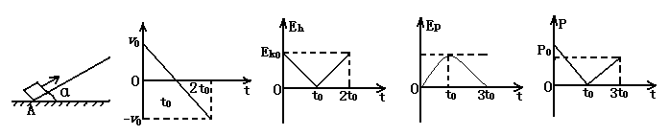

A B C D
3、如图所示，（a）图表示光滑平台上，物体A以初速度v₀滑到上表面粗糙的水平小车上，车与水平面间的动摩擦因数不计。（b）图为物体A与小车B的v—t图象，由此可知（BC）
- 小车上表面长度
- 物体A与小车B的质量之比
C．A与小车B上表面的动摩擦因数
D．小车B获得的动能

4、潮汐发电就是利用潮水涨落产生的水位差来发电。由于太阳和月球对海水的作用力（引潮力）与它们的质量成正比，与它们到地球的距离的三次方成反比，太阳与月球对海水的引潮力大小之比为1∶0.46。建于浙江江厦的双向潮汐电站是我国第一座潮汐电站。它利用海水每天涨落两次，共能进行四次发电。已知其年发电量为1.07×10⁷kwh,总功率为3.20×10³kw, 已知该发电站水库面积为S=2.50×10⁶m²，电站的总效率为10%，则每次涨、落潮的平均潮差是＿＿＿m。则该电站每天平均满负荷发电的时间为＿＿＿h。
分析：年总发电量除以365再除以4，得每次涨（落）潮发出的电能，在除10%得每次海水势能的变化E，设平潮差为h，则有$E=ρ\text{shg}\frac{h}{2}$，于是可求h。
由年发电量和总功率求出年发电时间，在除以365天，得每天平均满负荷发电时间。
解答：每次海水的势能变化量 E=1.07×10⁷÷365÷4÷10%=7.33×10⁴kwh =2.64×10¹¹J，
因此 $h=\sqrt{\frac{2E}{ρ\text{sg}}}=4\text{.}6$m
平均每天满负荷发电时间: t=1.07×10⁷÷3.20×10⁶÷365=9.2 h
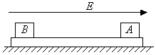5、如图所示，在光滑水平面上有一长度为L的轻质塑料板，板的右端固定着一个质量为m、带电量为－q的金属板，板的左侧静置着一个质量也为m的带电量为+q的金属块E，B与塑料板之间的动摩擦因数为μ，现将整个装置置于一个水平向右的匀强电场中，电场强度为E，（忽略两个电荷之间的相互作用力）则：（1）B和A碰撞前的速度；（2）若碰撞后B恰好又返回到板的中点，则碰撞过程中系统损失的机械能是多少？
答案：$\sqrt{\frac{\text{EqL}−μ\text{mgL}}{m}}$，$\text{EqL}−\frac{3}{2}μ\text{mgL}$

6、如图所示是我国某优秀跳水运动员在跳台上腾空而起的英姿.跳台距水面高度为10 m，此时她恰好到达最高位置，估计此时她的重心离跳台台面的高度为1 m，当她下降到手触及水面时要伸直双臂做一个翻掌压水花的动作，这时她的重心离水面也是1 m.
(取g=10 m/s²)求：(1)从最高点到手触及水面的过程中其重心可以看作是自由落体运动，她在空中完成一系列动作可利用的时间为多长?
(2)忽略运动员进入水面过程中受力的变化，入水之后，她的重心能下沉到离水面约2.5 m处，试估算水对她的平均阻力约是她自身重力的几倍?
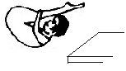解：（1）这段时间人重心下降高度为10 m 空中动作时间t=$\sqrt{\frac{2h}{g}=\sqrt{2}}s=1\text{.}4s$ (2)运动员重心入水前下降高度 h+Δh=11 m 据动能定理mg(h+Δh+h_{水})=fh_{水}
整理并代入数据得$\frac{f}{\text{mg}}=\frac{\text{27}}{5}$=5.4

7、一辆电动自行车的主要技术参数如下：
（一）整车 （二）永磁低速直流有刷电机
（1）整车重量（含蓄电池）≤40kg （1）额定输出功率 150w
（2）载重量（含骑车者） ≤75kg （2）额定电压 36V
（3）百公里耗电 1.2kwh （3）额定电流 4.8A
若一质量为m = 60kg的人骑此电动自行车沿平直道路行驶时，所受阻力恒为人和车总重的0.02倍。求：
（1）该车电机在额定电压下正常工作的效率η ；
（2）人汽车行驶的最大速度；
（3）人骑车以额定功率行驶，当车速为v = 2.0m/s时的加速度。
答案：（1）86.8%，（2）7.5 m / s，（3）0.55 m / s²。
8、如图所示，水平传送带AB长l=8．3m，质量为M=1kg的木块随传送带一起以的速度向左匀速运动（传送带的传送速度恒定），木块与传送带间的动摩擦因数μ=0．5。当木块运动至最左端A点时，一颗质量为m=20g的子弹以水平向右的速度正对射入木块并穿出，穿出速度u=50m/s，以后每隔1s就有一颗子弹射向木块，设子弹射穿木块的时间极短，且每次射入点各不相同，g取。求：
（1）在被第二颗子弹击中前，木块向右运动离A点的最大距离?
（2）木块在传送带上最多能 被多少颗子弹击中?
（3）木块从开始至落下，全过程中产生的热量为多少？
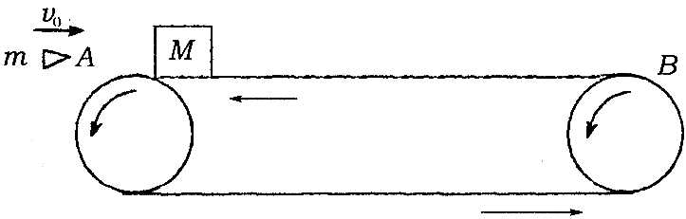

解：（1）第一颗子弹射入木块
过程中动量守恒
解得：
木块向右作减速运动 加速度
木块速度减小为零所用时间为 解得
所以木块在被第二颗子弹击中前向右运动离A点最远时，速度为零，移动距离为 解得。
（2）在第二颗子弹射中木块前，木块再向左作加速运动，时间
速度增大为（恰与传递带同速）
向左移动的位移为
所以两颗子弹射中木块的时间间隔内，木块总位移方向向右
第16颗子弹击中前，木块向右移动的位移为
第16颗子弹击中后，木块将会再向右先移动0.9m，总位移为0.9m+7.5=8.4m>8.3m木块将从B端落下。
所以木块在传送带上最多能被16颗子弹击中。
（3）第一颗子弹击穿木块过程中产生的热量为
木块向右减速运动过程中板对传送带的位移为
产生的热量为
木块向左加速运动过程中相对传送带的位移为
产生的热量为
第16颗子弹射入后木块滑行时间为有
解得
木块与传送带的相对位移为
产生的热量为
全过程中产生的热量为
解得Q=14155.5J
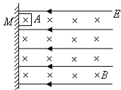9、如图所示，匀强电场的场强E=4V/m，方向水平向左，匀强磁场的磁感应强度B=2T，方向垂直于纸面向里，一个质量m=1g，带正电的小物体A从M点沿绝缘粗糙的竖直壁无初速下滑，当它滑行h=0.8m到N点时离开壁作曲线运动，运动到P点时恰好处于平衡状态，此时速度方向与水平方向成45⁰，设P与M的高度差H=1.6m，求（1）A沿壁下滑过程中摩擦力做的功。（2）P与M的水平距离S。（g=10m/s²）
答案：（1）6×10⁻³J （2）0.8m

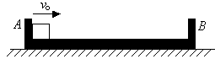10、如图，长为L=0.5m、质量为m=1.0kg的薄壁箱子，放在水平地面上，箱子与水平地面间的动摩擦因数μ=0.3。箱内有一质量也为m=1.0kg的小滑块，滑块与箱底间无摩擦。开始时箱子静止不动，小滑块以v_{o}=4m/s的恒定速度从箱子的A壁处向B壁处运动，之后与B壁碰撞。滑块与箱壁每次碰撞的时间极短，可忽略不计。滑块与箱壁每次碰撞过程中，系统的机械能没有损失。g=10m/s²。求：（1）要使滑块与箱子这一系统损耗的总动能不超过其初始动能的50%，滑块与箱壁最多可碰撞几次？（2）从滑块开始运动到滑块与箱壁刚完成第三次碰撞的期间，箱子克服摩擦力做功的平均功率是多少？
（$\sqrt{2}=1\text{.}\text{414},\sqrt{3}=1\text{.}\text{732},\sqrt{5}=2\text{.}\text{236},\sqrt{\text{10}}=3\text{.}\text{163}$）
解：（1）设箱子相对地面滑行的距离为s，系统损失的总动能为$2μ\text{mgs}≤\frac{1}{2}{\text{mv}}_{o^{2}}×\text{50}\text{\%}$
得：$s≤\frac{v_{0^{2}}}{8μg}=0\text{.}\text{67}$m
由于两物体m相等，碰撞无能量损失，故碰后交换速度。第一次碰后，小滑块静止，木板前进L，第二次碰后，木箱静止，小滑块前进L，第三次碰后，小滑块静止，木箱前进L。 因为$L<s<2L$ 所以最多碰撞3次。
（2）从滑块开始运动到刚好完成第三次碰撞，箱子前进L。
箱子克服摩擦力做功$W=2μ\text{mgL}=3$J
第一次碰前滑块在箱子上做匀速运动的时间$t_{1}=\frac{L}{v_{0}}=0\text{.}\text{125}$s
第二次碰前箱子匀减速的加速度大小$a=\frac{2μ\text{mg}}{m}=6m/{s^{{}_{2}}}$
设箱子匀减速的末速度为v，时间为t₂，$v^{2}−v_{0^{2}}=2\text{aL}$， $v=v_{0}+\text{at}$
∴.t₂=0.14s
第三次碰前滑块在箱子上匀速运动时间$t_{3}=\frac{L}{v}=0\text{.}\text{16}s$
∴从滑块开始运动到刚好完成第三次碰撞经历的总时间为$t=t_{1}+t_{2}+t_{3}=0\text{.}\text{425}$s
摩擦力做功的平均功率为$P=\frac{W}{t}=7\text{.}1$W
11、用轻弹簧相连的质量均为2kg的A、B两物块都以$v=6m/s$的速度在光滑的水平面上运动，弹簧处于原长，质量4kg的物块C静止在前方，B与C碰撞后二者粘在一起运动，求在以后的运动中，
A
B
C
v
(1)当弹簧的弹性势能最大时物体A的速度多大？
(2)弹性势能的最大值是多少？
(3)A的速度有可能向左吗？
(1)$V_{A}=3m/s$ (2)$E_{弹m}=\text{12}J$ (3)不可能(反证法)
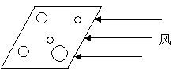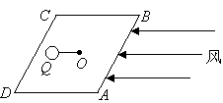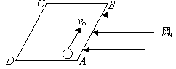12、如图所示，桌面上有许多大小、密度均不同的塑料球，水平向左恒定的风作用在球上，使它们作匀加速运动（不计桌面摩擦）。已知风对球的作用力F与球的最大横截面积S成正比，与其他因素均无关，即F=kS（k为已知常量）。（1）对塑料球而言，空间存在一个风力场，可引入风力场强度E_{风}的概念，试写出E_{风}的定义式。
（2）若已知桌面的AD边长为L ，AB边足够长，一个半径为r、密度为ρ的塑料球放在A点，以初速度v₀沿AB方向抛出，求小球落在CD边上某点P距D点的距离DP。
（3）若在此桌面中心O点固定一钉子，用长为r（r<$\frac{L}{2}$）的细绳系住一质量为m、最大横截面积为S的塑料小球栓于O点，小球静止于Q点，现给小球一沿CD方向的速度，使小球恰好绕O点作完整的圆周运动。求小球运动一周回到Q点时绳中张力T。（设细绳长r远大于塑料小球的半径）
解：（1）E_{风}=$\frac{F}{S}=K$ （2）DP=$v_{0}\sqrt{\frac{8Lρr}{3K}}$ （3）$T=6\text{KS}$

